# 

**Inbjudan till *Inline SM i Varberg 18-20 augusti 2017***

***Visst vore det roligt om vi kunde åka ett gäng till Varbergs fina inline arena och köra SM***

***Tävlingen är öppen för alla klasser.***

Anmälan: till Pelle Hallberg senast 15 juli.

ch har mycket god asfaltskvalitet. I mitten av banan finns ett 7 000 kvm platt område med helt nylagd asfalt. Det finns 14 stugor med vardera 4 bäddar, kylskåp och kokvrå precis intill banan. Övrigt boende i Kågeröd finns i omedelbar närhet till anläggningen.   
  
Kostnad för deltagande:   
  
700 kr/vuxen för läger + mat hela helgen  
Betala här: <https://www.malmocityskaters.se/betalning/?product=knutstorp2017>  
  
250 kr/barn för läger + mat hela helgen (under 15 år)  
Betala här: <https://www.malmocityskaters.se/betalning/?product=knutstorpbarn2017>  
  
Kostnad för boende:  
  
600 kr/bädd i delat boende (stuga/vandrarhem)  
Betala här: <https://www.malmocityskaters.se/betalning/?product=knutstorpdelatboende2017>  
  
400 kr/ pr. tält/husvagn/husbil på banan   
Betala här: <https://www.malmocityskaters.se/betalning/?product=knutstorptaltplats2017>  
  
  
Preliminärt program:   
  
Fredag 21/7  
12.00 Check in (banan är öppen för de som vill provåka)  
15.00-17.00 Inledande träning  
18.30 Presentation av ledare  
19.00 Gemensam kick off middag  
20.30 Sociala aktiviteterFredag 21/7  
12.00 Check in (banan är öppen för de som vill provåka)  
15.00-17.00 Inledande träning  
18.30 Presentation av ledare  
19.00 Gemensam kick off middag  
20.30 Sociala aktiviteter  
  
Lördag 22/7  
08.00-09.00 Frukost  
09.00-12.00 Träningspass  
10.00-11.00 Barnträning  
12.00-14.00 Lunch  
14.00-17.00 Träningspass  
15.00-16.00 Barnträning  
17.00-19.00 Middag  
19.00 Sociala aktiviteter  
  
Söndag 23/7  
08.00-09.00 Frukost  
09.00-12.00 Träningspass  
12.00-14.00 Lunch  
14.00-17.00 TräningspassKostnad: En egenavgift på ca: 700 kr.

Boende: Vi bor på vandrarhem.

Resa: Vi reser från Gävle på antingen onsdag eller torsdag eftermiddag. Vi behöver förmodligen hjälp med transporten. Den som kan anmäler sig till Pelle.

Tävlingen: Vi tävlar i respektive åldersklass från 200 m -10 000 m. Se inbjudan på [www.skridsko.se](http://www.skridsko.se)

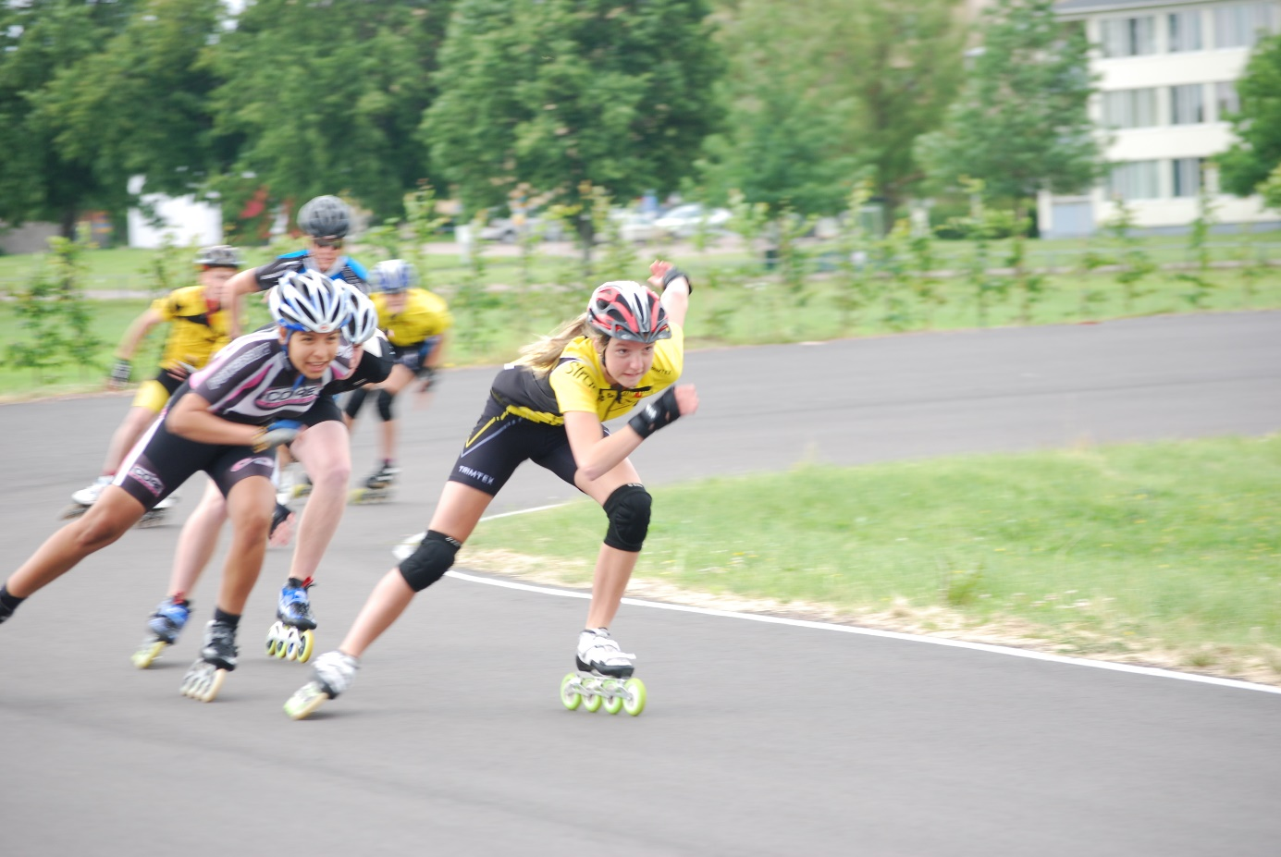

https://www.malmocityskaters.se/betalning/?product=knutstorpdelatboende2017